**ALACAKARANLIK EFSANESİ: TUTULMA**

(THE TWILIGHT SAGA: ECLIPSE)

**Rekorlar Kıran Efsanevi Seri Sinemalara Geliyor!**

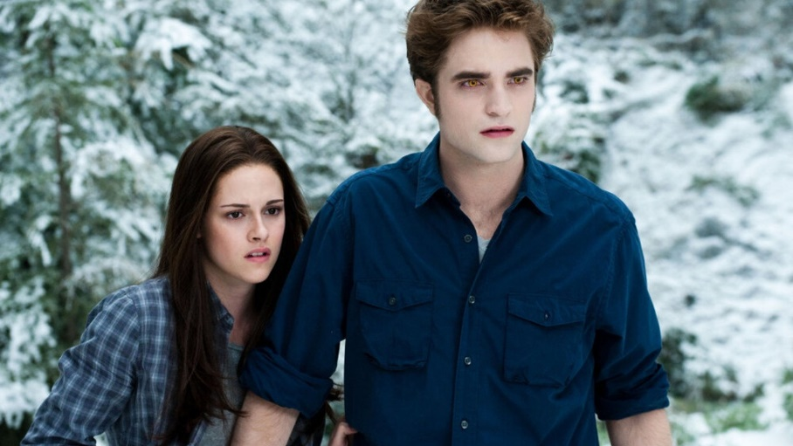

**Tüm Zamanların En Çok İzlenen Ve Okunan Serilerinden ALACAKARANLIK EFSANESİ: TUTULMA, 13 Eylül’de Tekrar Sinemalarda!**

**Dünya genelinde 3.36 milyar dolar hasılat elde ederek rekorlar kıran ALACAKARANLIK tüm zamanların en çok izlenen film serileri arasında yer alıyor.**

**Stephenie Meyer’in yazdığı Alacakaranlık kitapları ise New York Times Best Seller’da 235 hafta kaldı ve tüm dünyada en çok okunan kitap serileri arasına girdi. Filmin soundtrack’i ise dünya genelinde milyonlarca sattı.**

**Filmin başrollerinde Oscar adayı Kristen Stewart ve en son Batman’i canlandıran dünyaca ünlü oyuncu Robert Pattinson yer alıyor.**

**Konu:**

Bir yandan mezuniyeti yaklaşırken, bir yandan da peşinde kana susamış düşmanları olan Bella, vampir Edward’a olan aşkı ve kurt adam Jacob’la ilişkisi arasında bir seçim yapmak zorunda kalır.

**Orijinal Adı:** The Twilight Saga: Eclipse

**Yapım:** ABD

**Yapım Yılı:** 2010

**Dil:** İngilizce

**Renk:** Renkli

**Tür:** Fantastik, Dram, Romantik

**Süre**: 124 Dk.

**Yönetmen:** David Slade

**Senaryo:** Melissa Rosenberg

**Oyuncular:** Kristen Stewart, Robert Pattinson, Taylor Lautner

**IMDB:** <https://www.imdb.com/title/tt1325004/?ref_=nv_sr_srsg_0_tt_8_nm_0_in_0_q_twilight%2520eclips>